**基础参数：**

空间长度25格，宽度25 格

iterations=400; % 迭代次数

prospace_wc=0.3; % 人员密度

% 元胞实际大小，一个元胞为 cell_size*cell_size m^2 实际大小

cn.cell_size = 0.4;

cn.sight_r = 3.0/cn.cell_size; % 行人的视野半径，这里表示3.0米

cn.exit_xy = [1 14]; % 空间出口位置

cn.exit_width = 6; % 出口的宽度（6格，6*0.4=2.4米）

cn.max_iteration_r = 3.0/cn.cell_size; % 停留在一个区域的区域半径，这里表示3.0米

cn.max_iteration = 80; % 停留在一个区域的最大迭代次数

**1、环境熟悉度与疏散时间的关系**

在行人视野半径为3.0米的情况下，其他参数不变，调整熟悉环境的人数比例Ks从0~1变化，得到疏散时间步与环境熟悉度的关系：

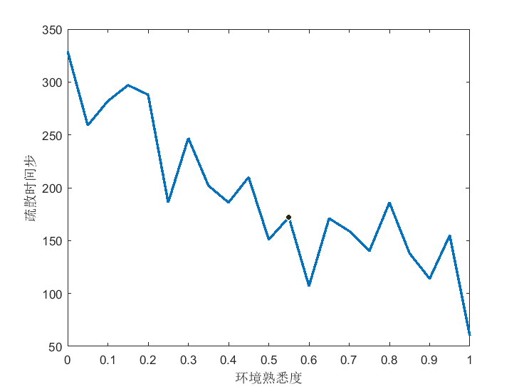

**2、视野半径与疏散时间的关系**

在熟悉环境人数占比为0.4的情况下，其他参数不变， 调整视野半径R从1~5m变化，得到疏散时间步与视野半径的关系：

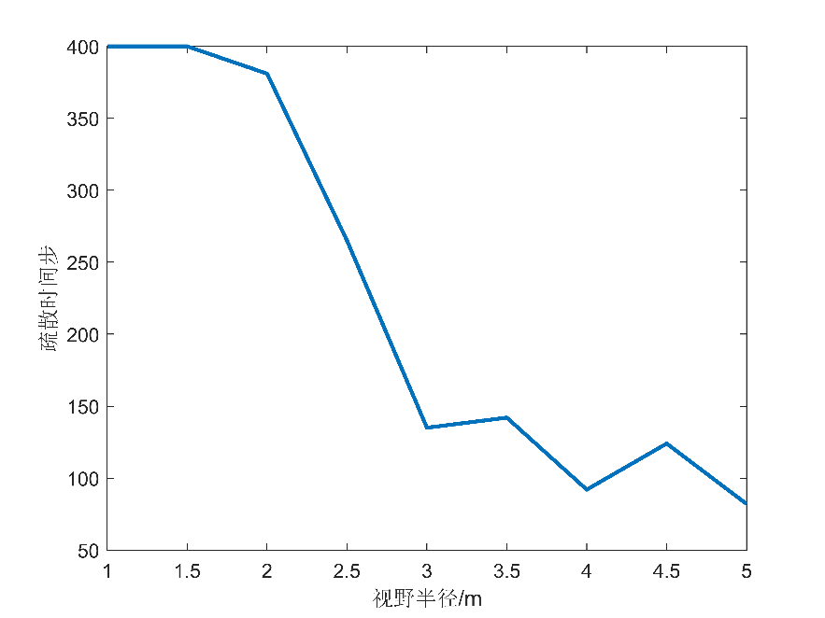

**3、采用不同策略者的疏散情况**

保持其他参数不变，分析采用不同策略的人群疏散速度和进度：

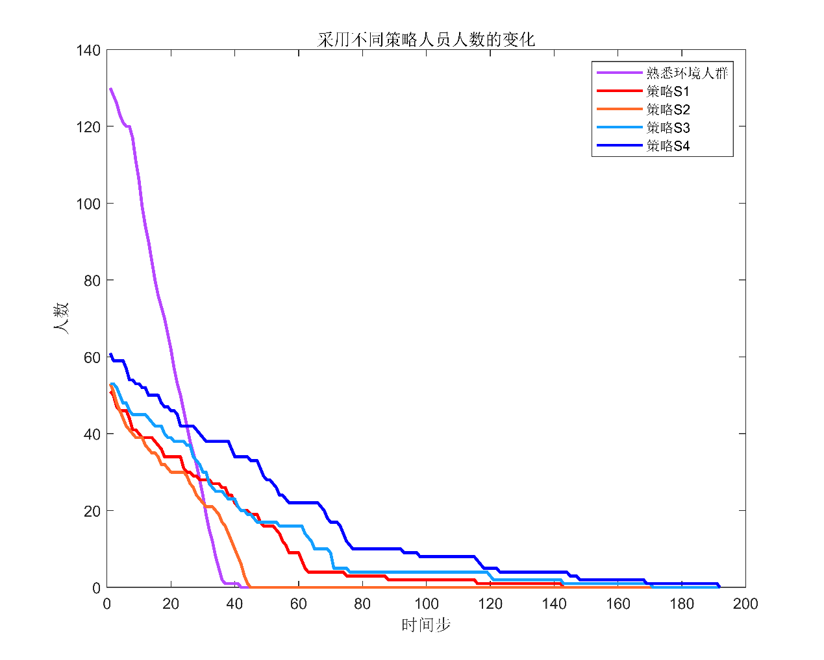

**4、ρ= 0.3;Ks = 0.4;R =3的行人流疏散演化过程：**

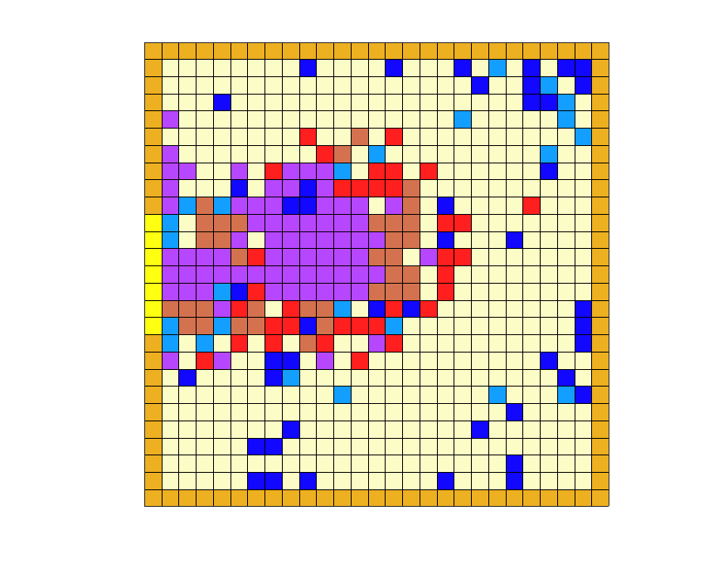

**t=20**

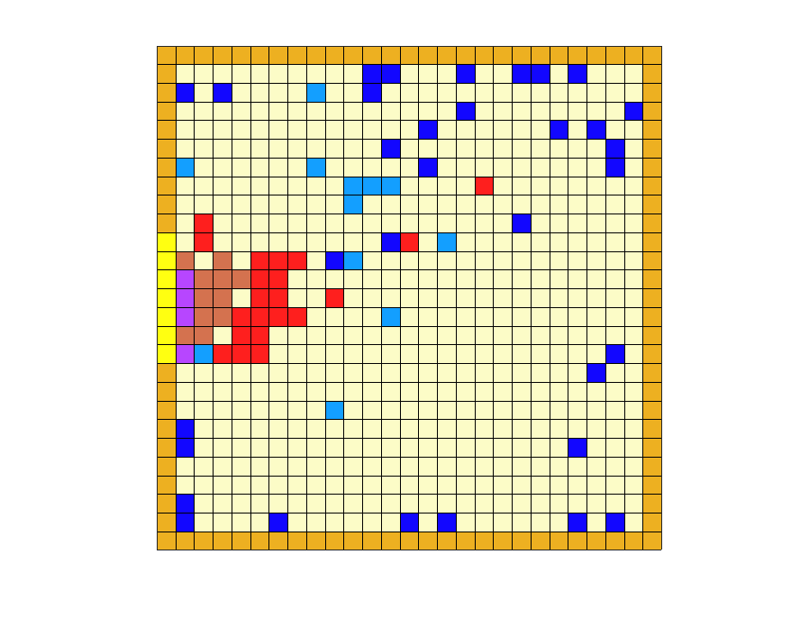

**T=40**

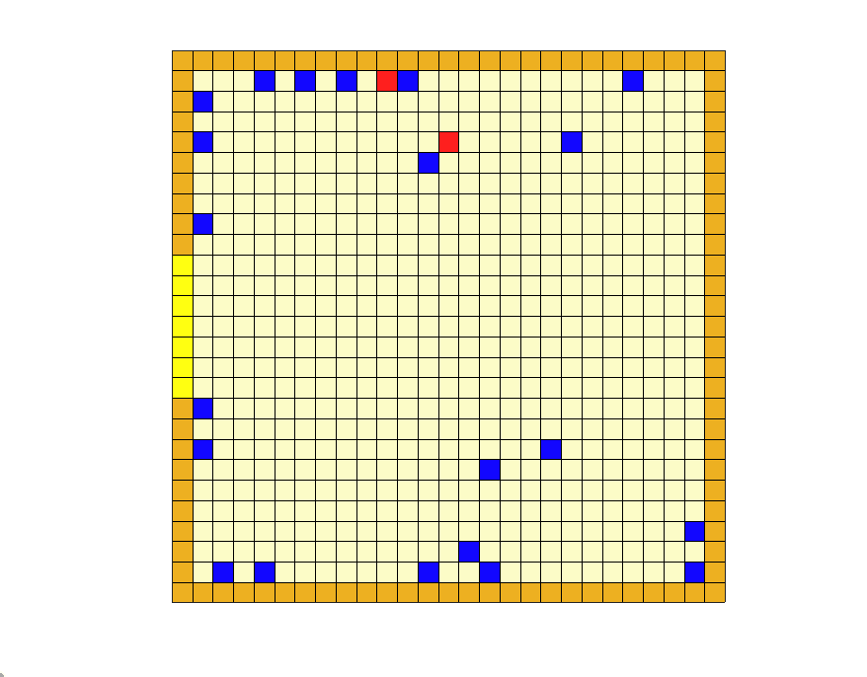

**T=60**

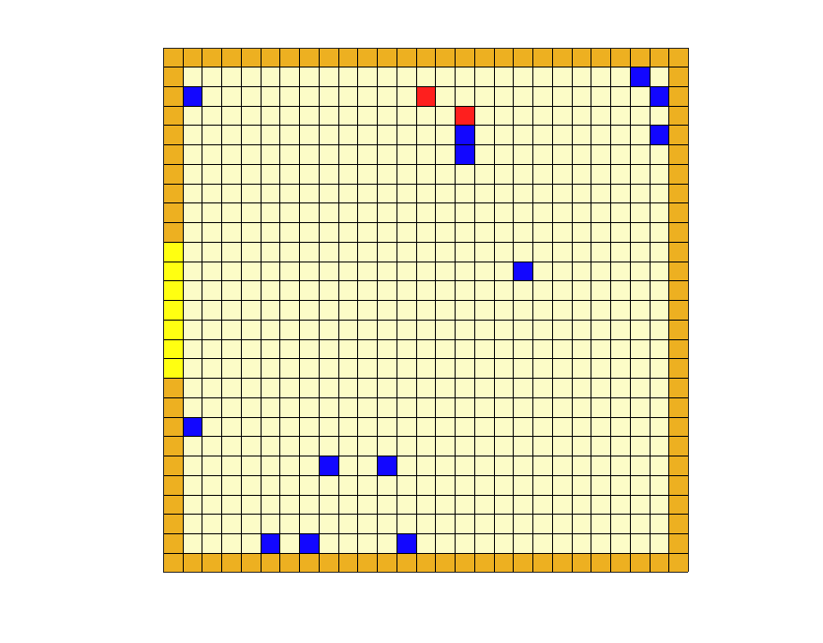

**T=80**

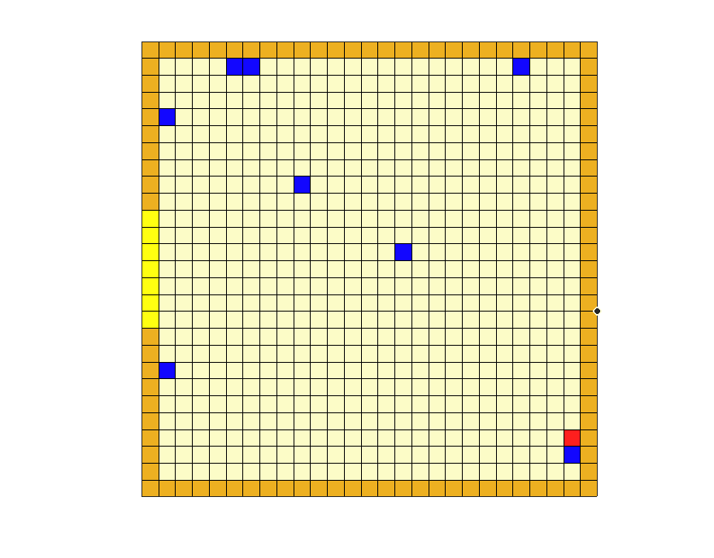

**T=100**

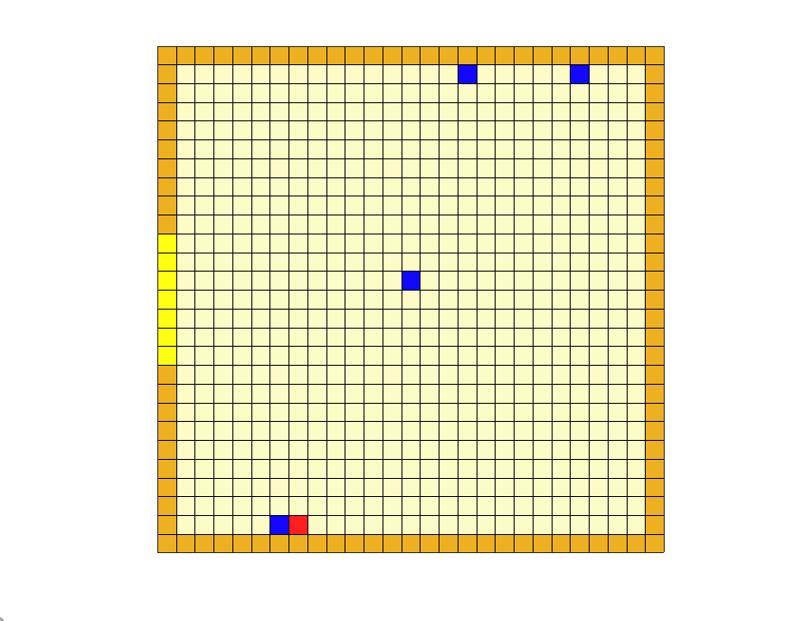

**T=120**

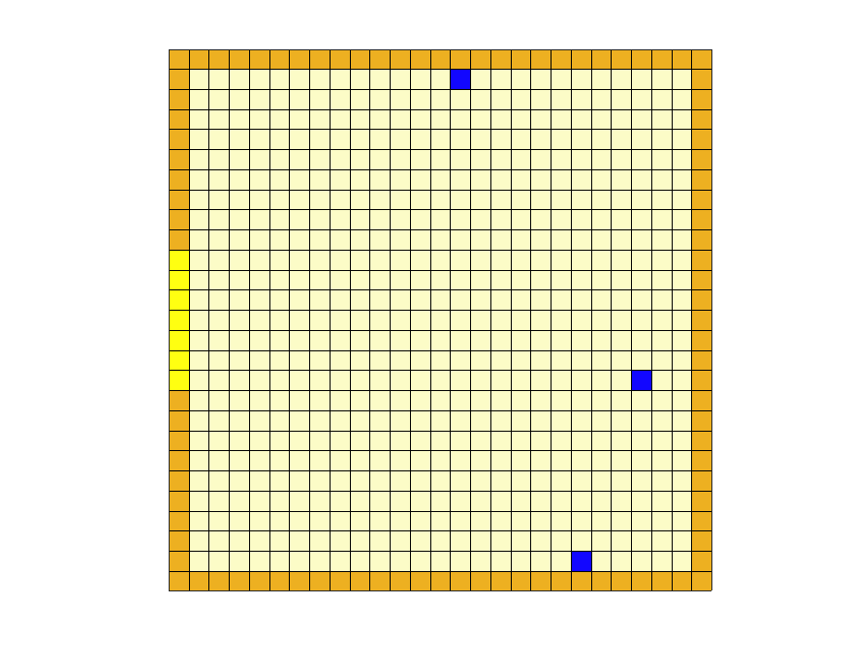

**T=140**